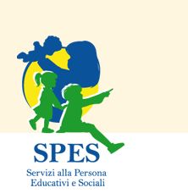
Organismo Indipendente di Valutazione

Documento di attestazione

- L’OIV presso l’IPAB SPES di Padova, ai sensi dell’art. 14, c. 4, lett. g), del d.lgs. n. 150/2009 e delle delibere A.N.AC. nn. 50/2013 e 148/2014, ha effettuato la verifica sulla pubblicazione, sulla completezza, sull’aggiornamento e sull’apertura del formato di ciascun documento, dato e informazione elencati nell’Allegato 1 – Griglia di rilevazione al 31 dicembre 2014 della delibera n. 148/2014.
- L’OIV ha svolto gli accertamenti tenendo conto anche dei risultati e degli elementi emersi dall’attività di controllo sull’assolvimento degli obblighi di pubblicazione svolta dal Responsabile della trasparenza ai sensi dell’art. 43, c. 1, del d.lgs. n. 33/2013
Sulla base di quanto sopra, l’OIV, ai sensi dell’art. 14, c. 4, lett. g), del d.lgs. n. 150/2009

ATTESTA
La veridicità* e l’attendibilità, alla data dell’attestazione, di quanto riportato in Allegato 1 rispetto a quanto pubblicato nella Sezione Trasparenza del sito dell’IPAB SPES di Padova.

SOLLECITA
L’Ente ad aggiornare la situazione reddituale dei componenti degli “Organi di indirizzo politico – amministrativo” all’anno 2014 e a rendere maggiormente visibili tutti gli allegati contenenti le informazioni di dettaglio da rendere pubbliche rispetto agli “Organi di indirizzo politico – amministrativo”.
SI RISERVA
di effettuare controlli periodici sullo stato di implementazione della Sezione “Trasparenza” del sito e di comunicare l’esito all’organo di governo dell’Ente.

DISPONE
la pubblicazione della presente attestazione nel sito istituzionale dell’Ente.

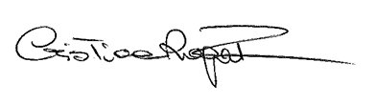
31 gennaio 2015

Cristiana Rogate

* il concetto di veridicità è inteso qui come conformità tra quanto rilevato dall’OIV e quanto pubblicato sul sito istituzionale al momento dell’attestazione

